Урок 27
Тема. Музичні можливості комп'ютера. Робота з музичним редактором.
Мета: 1. Сформувати поняття музичного речення, ноти, вокальної та інструментальної музики.
2. Відпрацювати навички прослуховування музичних творів за допомогою музичного редактора.
3. Розвивати естетичні почуття та гармонію;
- Виховувати музичну культуру .
Обладнання. музичний редактор, підручник, робочий зошит.
Хід уроку
І. Організаційний момент. Техніка безпеки.
- Під час роботи з комп’ютером руки повинні бути:
а) мокрими та брудними;
б) чистими і сухими;
в) свій варіант.
- Сидіти потрібно за комп’ютером на відстані:
а) 50 см;
б) 20 см;
в) свій варіант.
- Принесене шкільне приладдя можна класти:
а) на клавіатуру;
б) на стіл;
в) свій варіант.
- Показувати на моніторі потрібно:
а) указкою;
б) пальцем;
в) свій варіант.
ІІ. Перевірка домашнього завдання.
ІІІ. Актуалізація знань
- За допомогою чого записують музику?
- Що спільного між музикою і мовою?
ІV. Вивчення нового матеріалу.
1. Вступна бесіда.
Який чудовий світ музики! Він оточує нас з раннього дитинства. А чи знаєш ти, що спільного між музикою і мовою?
2. Робота з підручником, ст. 54.
3. Практична робота
Виконання завдань №1,2 робочого зошита
4. Фізкультхвилинка.
Крильця пташки розправляють,
Їх до сонця підіймають.
Потім можна політати
І комашок поганяти.
На галявину злетілись,
Там зернят вони наїлись.
Потім знову полетіли
І за парти хутко сіли.
V. Робота з комп’ютером.
Сьогодні ти матимеш можливість прослухати різні музичні твори. А допоможе тобі в цьому музичний редактор Мелодія.
Відкрий музичний редактор. Завантаж до нього мелодію за допомогою команди Завантажити
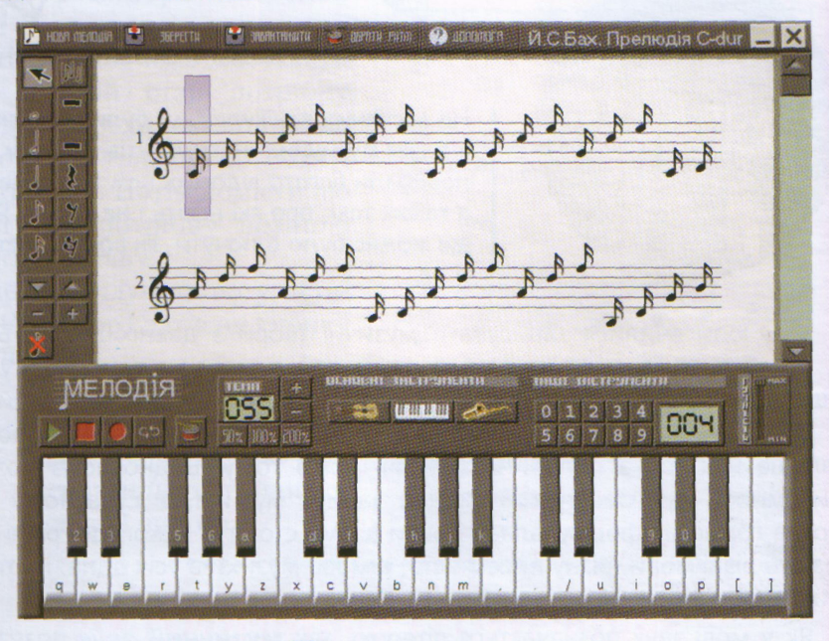
Натисни кнопку Програти і прослухай мелодію.
Який її настрій? Заплющ очі. Що ти уявляєш, коли чуєш її звуки? Добери найкращий темп для програвання цієї мелодії. Спробуй розрізнити в цій мелодії окремі музичні речення.
Релаксація.
«Прогулянка по осінньому парку». (Уявно збираємо жовті листочки. Слухаємо шурхіт.)
VІ. Логічна сторінка «Для розумників і розумниць» (ст. 55)
VIІ. Підсумок уроку.
- Чи цікаво було працювати на уроці?
- Що найбільше сподобалося робити?
- Що видалося найважчим?
- Про що хотіли б дізнатися більше?
- Де ми можемо використати набуті знання?
VІІІ. Домашнє завдання.
Підручник с. 54-55.
Робочий зошит. Урок 26(№3,4)
Повторити назви нот та їх розташування на нотному стані

